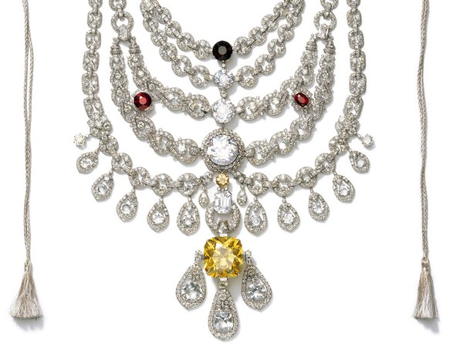

**¿Sabías que…**

el mayor amante de las joyas que ha existido fue un maharajá tan deslumbrante que convertía su cuerpo en un altar de luz?

En Diany.joyas amamos contar historias donde las piedras hablan, y hoy te traemos una que parece sacada de un cuento encantado: la del **Maharajá Bhupinder Singh de Patiala**, el gobernante indio que llevó su pasión por las joyas a niveles casi mágicos.

Este maharajá no solo poseía riquezas… *poseía leyendas*. Fue el dueño del mítico **Collar de Patiala**, creado por Cartier en 1928, una obra de arte con más de **2.900 diamantes**, incluido el diamante De Beers de 234 quilates, uno de los más grandes del mundo. Dicen que su sola presencia hacía que los reyes europeos se quedaran sin palabras.

Vestía anillos en todos los dedos, collares como cascadas de luz, y un séquito que cuidaba sus piedras como si fueran vivas. Incluso tenía un abanico con mango de esmeralda y capas bordadas con perlas y oro puro.

Y como toda historia con magia… parte de sus joyas desaparecieron misteriosamente tras su muerte. Algunas reaparecieron décadas después en mercadillos de París y Londres, como si sus piedras se negaran a ser olvidadas.

En cada joya que creamos en Diany.joyas, hay un susurro de estas historias antiguas, una chispa de esa belleza que trasciende el tiempo.  
Porque las joyas no solo se llevan… *se recuerdan*.

También merece la pena destacar y nombrar a las reinas más poderosas del mundo que tenían joyas tan mágicas que parecían tener vida propia.

**Cleopatra**, la reina del Nilo, no usaba joyas solo por belleza. Las esmeraldas, símbolo de renacimiento, eran su talismán. Se dice que ofrecía a sus amantes copas de oro con piedras incrustadas y que sus joyas estaban consagradas a los dioses del Antiguo Egipto.

**Isabel I de Inglaterra** poseía un joyero tan inmenso que sus collares llegaban hasta la cintura. Amaba las perlas, símbolo de pureza y sabiduría, y jamás aparecía sin ellas. Sus retratos parecen altares con piedras por todas partes: cada una hablaba de su fuerza y su linaje.

**Catalina la Grande de Rusia** tenía una pasión casi mística por las piedras. Mandó engastar joyas en los mangos de sus abanicos, en sus bastones y hasta en las paredes de sus estancias privadas. Su favorita era la amatista, que llevaba en anillos para protegerse de las malas energías.

**Maharani Sita Devi de Baroda**, conocida como *la Grace Kelly de la India*, heredó joyas mágicas que hoy estarían valoradas en millones. Decían que cuando entraba en un salón, las luces bajaban la cabeza ante ella.

Estas mujeres no llevaban joyas por capricho: las usaban como una armadura sagrada.  
Y eso es justo lo que hacemos en Diany.joyas:  
crear amuletos que despiertan a la reina que habita en ti.

**“Hay joyas que no se guardan en cofres, sino en las leyendas.”**  
 *Diany.joyas.com*